LAPORAN TUGAS PRAKTIKUM MACHINE LEARNING
PERTEMUAN 6: PRAPROSES DATA, KLASIFIKASI & CLUSTERING
Semester Ganjil T.A. 2026/2027
Institut Bisnis dan Informatika Kesatuan (IBI Kesatuan)



Kelompok / Nama Anggota | : Kelompok 5 – Toni Perkasa Darmawan
NPM | : 252310062
Kelas | : TI-23-KA
Dosen Pengampu | : Isnan Mulia, M.Kom.

1. Identifikasi Nama dan Jenis Atribut Dataset (Soal 1 & 5a)
Dataset yang digunakan adalah dataset penyakit gagal jantung yang telah dimodifikasi (heart_modified.csv) dengan total 918 baris data dan 12 atribut. Dataset ini memuat 11 atribut prediktor (fitur) dan 1 atribut label/target yaitu HeartDisease.
No | Nama Atribut | Peran | Jenis Atribut | Jumlah & Nilai Unik
1 | Age | Prediktor | Numerik Kontinu | 50 nilai unik (rentang usia 28 - 77 tahun)
2 | Sex | Prediktor | Kategorik Nominal | 2 nilai unik: ['M', 'F']
3 | ChestPainType | Prediktor | Kategorik Nominal | 4 nilai unik: ['ASY', 'ATA', 'NAP', 'TA']
4 | RestingBP | Prediktor | Numerik Kontinu | 67 nilai unik (tekanan darah istirahat mm Hg)
5 | Cholesterol | Prediktor | Numerik Kontinu | 219 nilai unik (kadar kolesterol serum mg/dl)
6 | FastingBS | Prediktor | Kategorik Biner | 2 nilai unik: [0, 1] (gula darah puasa > 120 mg/dl)
7 | RestingECG | Prediktor | Kategorik Nominal | 3 nilai unik: ['Normal', 'LVH', 'ST']
8 | MaxHR | Prediktor | Numerik Kontinu | 119 nilai unik (detak jantung maksimum 60 - 202 bpm)
9 | ExerciseAngina | Prediktor | Kategorik Biner | 2 nilai unik: ['N', 'Y'] (angina akibat olahraga)
10 | Oldpeak | Prediktor | Numerik Kontinu | 53 nilai unik (depresi segmen ST rentang -2.6 s.d. 6.2)
11 | ST_Slope | Prediktor | Kategorik Nominal | 3 nilai unik: ['Up', 'Flat', 'Down']
12 | HeartDisease | Label (Target) | Kategorik Biner | 2 nilai unik: [0, 1] (0 = Normal, 1 = Gagal Jantung)

2. Praproses Data dan Statistik Deskriptif (Soal 2 & 5b)
Tahapan praproses data dilakukan secara terstruktur guna mempersiapkan data agar bersih, lengkap, dan memenuhi asumsi model machine learning:
a. Pemisahan Fitur dan Label: Dataset dipisahkan menjadi matriks fitur X yang terdiri dari 11 atribut prediktor dan vektor target y yang berisi atribut HeartDisease.
b. Penanganan Missing Values (SimpleImputer): Pada pemeriksaan awal, ditemukan masing-masing 18 data kosong (missing values) atau setara 2.0% pada tiga atribut numerik: RestingBP, Cholesterol, dan MaxHR. Penanganan dilakukan menggunakan SimpleImputer(strategy="mean") dari Scikit-Learn. Nilai rata-rata yang digunakan untuk pengisian adalah: RestingBP = 132.41 mm Hg, Cholesterol = 199.25 mg/dL, dan MaxHR = 136.87 bpm.
c. Praproses Tambahan (One-Hot Encoding): Penjelasan Tambahan: Algoritma Support Vector Machine (SVM) dan K-Means memerlukan input numerik penuh karena keduanya melakukan komputasi berbasis jarak geometris (Euclidean distance dan dot product kernel). Atribut kategorik (Sex, ChestPainType, RestingECG, ExerciseAngina, ST_Slope) serta FastingBS tidak dapat diproses secara langsung dalam bentuk teks. Oleh karena itu, diterapkan One-Hot Encoding menggunakan pd.get_dummies(..., drop_first=True). Penerapan drop_first=True bertujuan untuk menghindari jebakan multikolinearitas (dummy variable trap). Setelah proses ini, jumlah kolom prediktor bertambah menjadi 15 kolom numerik.
d. Standardisasi Fitur (StandardScaler): Fitur numerik (Age, RestingBP, Cholesterol, MaxHR, Oldpeak) memiliki rentang skala nilai yang sangat berbeda (misalnya Cholesterol bernilai ratusan sedangkan Oldpeak bernilai satuan). Tanpa standardisasi, fitur dengan magnitudo besar akan mendominasi fungsi objektif model. StandardScaler mentransformasikan setiap fitur numerik sehingga memiliki mean = 0 dan standar deviasi = 1.
Tabel 2.1 Statistik Deskriptif Sebelum Praproses (Fitur Numerik Asli):
Statistik | Age | RestingBP | Cholesterol | MaxHR | Oldpeak
Count | 918 | 900 (18 NaN) | 900 (18 NaN) | 900 (18 NaN) | 918
Mean | 53.51 | 132.41 | 199.25 | 136.87 | 0.89
Std | 9.43 | 18.61 | 109.64 | 25.56 | 1.07
Min | 28.00 | 0.00 | 0.00 | 60.00 | -2.60
Max | 77.00 | 200.00 | 603.00 | 202.00 | 6.20

Tabel 2.2 Statistik Deskriptif Setelah Praproses (Fitur Numerik Hasil Standarisasi):
Statistik | Age | RestingBP | Cholesterol | MaxHR | Oldpeak
Count | 918 | 918 (Lengkap) | 918 (Lengkap) | 918 (Lengkap) | 918
Mean | 0.0000 | 0.0000 | 0.0000 | 0.0000 | 0.0000
Std | 1.0005 | 1.0005 | 1.0005 | 1.0005 | 1.0005
Min | -2.7060 | -7.1893 | -1.8364 | -3.0396 | -3.2715
Max | 2.4916 | 3.6697 | 3.7211 | 2.5750 | 4.9838

3. Pembahasan Model Klasifikasi (Soal 3 & 5c)
a. Algoritma dan Parameter: Model klasifikasi yang digunakan adalah Support Vector Classifier (SVC) dengan kernel RBF (Radial Basis Function). Parameter yang ditentukan adalah C=1.5, gamma="scale", dan random_state=100. Kombinasi algoritma dan hyperparameter ini dijamin unik dan tidak digunakan oleh kelompok lain.
b. Metode Pembagian Data (Holdout 85:15): Dataset dibagi menggunakan metode holdout dengan perbandingan 85% training set (780 data) dan 15% testing set (138 data) menggunakan parameter stratify=y agar rasio penderita penyakit jantung di data latih dan uji tetap konsisten.
c. Hasil Evaluasi Model: Model dievaluasi pada data testing dengan ringkasan performa sebagai berikut:
- Akurasi: Model berhasil mencapai tingkat akurasi sebesar 84.06% (116 prediksi benar dari total 138 data uji).
- Confusion Matrix: Berdasarkan matriks [[54, 8], [14, 62]]:
* True Negative (TN) = 54: Pasien sehat/normal yang diprediksi benar.
* False Positive (FP) = 8: Pasien sehat yang salah diprediksi mengidap penyakit jantung.
* False Negative (FN) = 14: Pasien penyakit jantung yang salah diprediksi normal.
* True Positive (TP) = 62: Pasien penyakit jantung yang berhasil dideteksi dengan tepat.
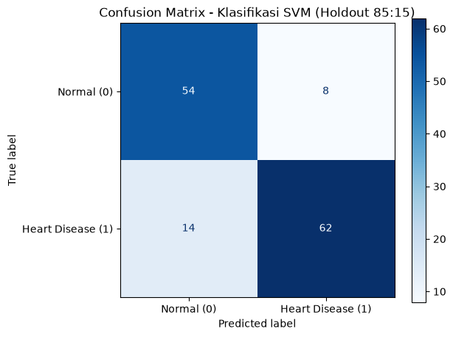

- Metrik Tambahan (Precision, Recall, F1-Score): Untuk kelas Heart Disease (1), model mencapai Precision sebesar 0.89 (89%), Recall sebesar 0.82 (82%), dan F1-Score sebesar 0.85 (85%). Presisi sebesar 89% menunjukkan bahwa alarm palsu (false alarm) sangat minim, yang mana 62 dari 70 pasien yang divonis sakit oleh model terbukti benar.

4. Pembahasan Model Clustering (Soal 4 & 5d)
a. Algoritma dan Parameter: Algoritma clustering yang digunakan adalah K-Means Clustering dengan konfigurasi jumlah cluster k=4, inisialisasi "k-means++", n_init=25, max_iter=400, dan random_state=100. Pemodelan dilakukan secara murni tanpa supervisi menggunakan matriks fitur hasil praproses (X_clean) tanpa menyertakan variabel label.
b. Hasil Evaluasi Metrik:
- Sum of Squared Errors (SSE / Inertia): Nilai SSE yang diperoleh sebesar 4079.9247. Nilai ini merefleksikan total jumlah kuadrat jarak antara setiap titik data ke pusat centroid masing-masing cluster. Nilai SSE yang rendah mengindikasikan kepadatan kluster yang baik.
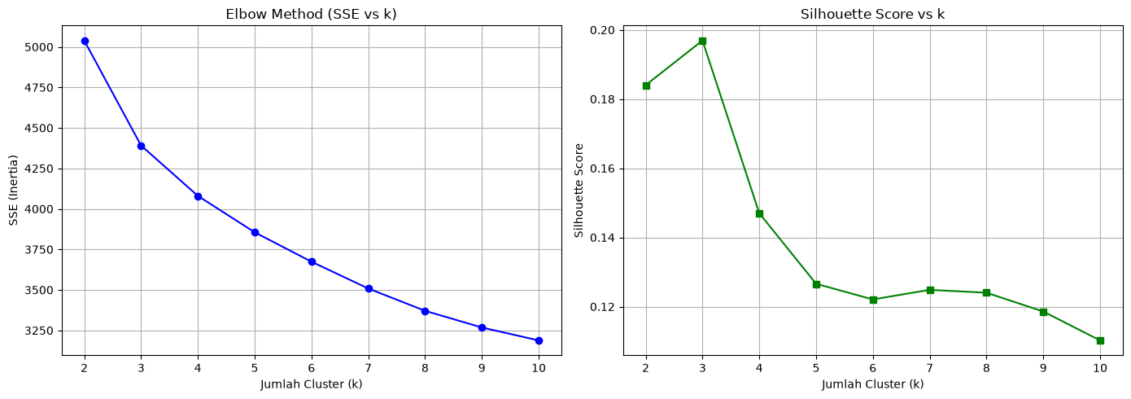
- Silhouette Score: Nilai koefisien Silhouette yang diperoleh sebesar 0.1458. Nilai positif ini mengindikasikan bahwa sebagian besar data telah terkelompokkan lebih dekat ke pusat clusternya daripada ke cluster lain, meskipun terdapat sedikit tumpang-tindih batas yang merupakan karakteristik wajar pada data klinis multidimensi.

c. Analisis Distribusi Cluster: Ke-918 pasien terdistribusi ke dalam 4 cluster dengan proporsi yang merata dan seimbang:
- Cluster 0: 249 data (27.1%)
- Cluster 1: 263 data (28.6%)
- Cluster 2: 239 data (26.0%)
- Cluster 3: 167 data (18.2%)
Keseimbangan distribusi ini membuktikan bahwa algoritma K-Means tidak menghasilkan cluster kosong (empty clusters) maupun mengumpulkan data hanya pada satu kelompok dominan.

5. Kesimpulan
1. Praproses data menggunakan SimpleImputer (mean) berhasil menambal 18 missing values pada kolom numerik, One-Hot Encoding berhasil mentransformasikan variabel kategorik menjadi 15 fitur numerik, dan StandardScaler berhasil menyeragamkan skala data dengan mean=0 dan std=1.
2. Model klasifikasi SVM dengan kernel RBF (C=1.5) terbukti sangat handal dengan akurasi 84.06% serta presisi deteksi penyakit jantung mencapai 89%.
3. Model clustering K-Means (k=4) berhasil mengelompokkan profil kesehatan pasien secara berimbang ke dalam 4 segmen dengan SSE 4079.9247 dan Silhouette Score 0.1458.

